JANUAR 2020
GODT NYTT ÅR!! Så er vi allerede godt i gang med det nye året og på Liten avdeling er vi nå blitt 6 barn. Mathias og Elvira begynte i desember, og ser allerede ut til å trives godt Vi har fortsatt plass til flere barn på vår småbarnsavdeling, så bare gjør det kjent utover
Med tanke på rekruttering av flere barn, så planlegger vi noe nytt nå de første 3 måneder. Vi inviterer foreldre og barn i alderen 6 mnd- 2år til babysang/barnesang noen fredags formiddager. Den første samlingen tenker vi fredag 17 jan kl 9.30-10.30. Spennende Det blir en sangsstunder, lek, prat og mulighet til å hilse på personalet og se barnehagen.
Mada tar året 2010/2020 videreutdanning i småbarnspedagogikk og skal i den forbindelse ha praksisuker. Hun kan ta det i egen barnehage, og planlegger å ha praksis hos oss på Liten avd uke 2 og 3. Ene uken blir en obsevasjonspraksis, og i andre uken skal hun gjennomføre noen oppgaver innen musikk, drama og fysisk fostring. Spennende, vi gleder oss
I januar tenker vi å jobbe med eventyret: «De tre Bukkene Bruse». Dette eventyret vil også bli temaet på karnevalet vårt torsdag 5. mars. Eventyret vil bli formidlet gjennom fortelling, drama, sanger m.m.

Månedens bibelfortelling: Sakkeus
Månedens sanger: «Sakkeus var en liten mann», «Fritt frem», «Hjulene på bussen»
Månedens regle: «1,2,3,4,5,6,7, reven er en hønsetyv»
Vi minner om :
Felles foreldremøte torsdag 30. januar med May Brit Drugli. Se vedlegg. Påmelding til Hanne innen 9. januar.
PLANLEGGINGSDAG 31 JANUAR, barnehagen stengt.
Ha en fin januar måned!
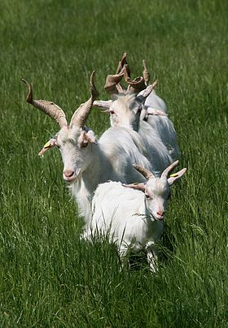
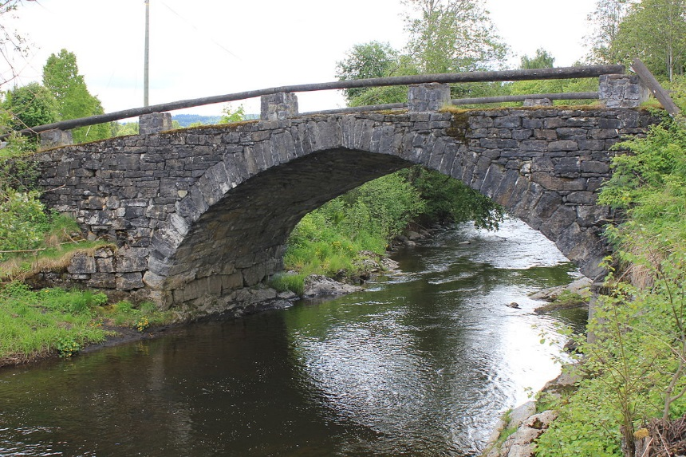
Hilsen Tone, Hanne og Ellen

